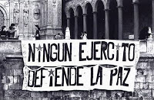
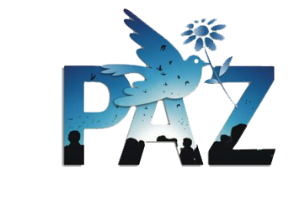
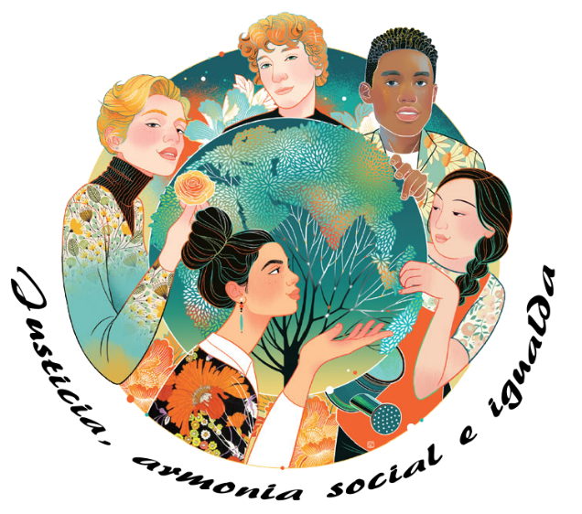
Lamentablemente parece ser que América Latina y el mundo Occidental en general se encuentran inmersos en este difícil proceso de "Paz Negativa" que no acabará hasta que seamos conscientes que son más los lazos que nos unen como hermanos, que aquellos que nos dividen. Que no somos diferentes por ser más claros o más oscuros, por ser católicos o musulmanes, por ser hombre o mujer, por ser grande o pequeño. Existe un principio de igualdad que es necesario que desarrollemos urgentemente para encontrar el norte que nos guíe al encuentro de todos como una sociedad integrada.

Vivir en paz nos ayuda a aceptar nuestros errores y reflexionar sobre ellos. La paz es, buscar el equilibrio en nuestras mentes y en nuestro corazón, es decir, la persona que no está en paz consigo misma, será una persona en guerra con el mundo entero, como lo afirma Gandhi.

https://lasillarota.com/opinion/columnas/la-importancia-de-la-paz-en-el-mundo/134827
http://yopolitico.blogspot.com/2008/10/la-paz-positiva-y-paz-negativa.html
IMAGEN 2: song chen / china daily
La Paz Positiva Y Paz Negativa

Por: Gonzalo Aguilar Galeana.
No.L: 1; Grupo: 8; Cultura de paz: agosto 2019
- Paz negativa es la concepción predominante en occidente, pone el énfasis en la ausencia de guerra, de violencia directa (agresión física. La paz sería simplemente la "no-guerra", consistiría en evitar los conflictos armados.

La paz negativa es latente en nuestras sociedades de forma peligrosa e insidiosa debido a que no somos capaces de diferenciarla correctamente de la paz positiva.
La paz negativa convive silenciosamente entre nosotros y se da, por ejemplo, cuando en nuestros hogares permitimos de forma tácita el abuso y opresión por parte de padres violentos o cuando callamos y somos indiferentes ante el abuso que es sometido aquel pobre niño trabajador que pulula en las esquinas en búsqueda de unas escasas moneadas que paliarán su hambre y que aún en su situación de miseria, no somos capaces de hacer algo para cambiar la realidad de ese niño.
- Paz positiva supone un nivel reducido de violencia directa y un nivel elevado de justicia. Se persigue la armonía social, la igualdad, la justicia y, por tanto, el cambio radical de la sociedad

La Paz positiva por otra parte, nos lleva al estado más puro de una sociedad perfeccionista.
Puede parecer una utopía en el convulsionado mundo en el que vivimos, pero ha de ser un objetivo que se puede alcanzar. Se deja de lado totalmente ese deseo ambicioso de buscar todo para el "yo personal" y se reformula un nuevo concepto de pertenencia a la sociedad en la cual las personas tienen que buscar intereses y puntos de encuentro comunes que sirvan de partida para iniciar el progreso juntos. La paz positiva no involucra renunciar a los desacuerdos presentes, involucra encontrar un nuevo compromiso en el método en el cual resolvemos esos conflictos, aplicando un elevado concepto de justicia.
La paz interior nos permite dialogar y encontrar las mejores soluciones a cualquier conflicto.

